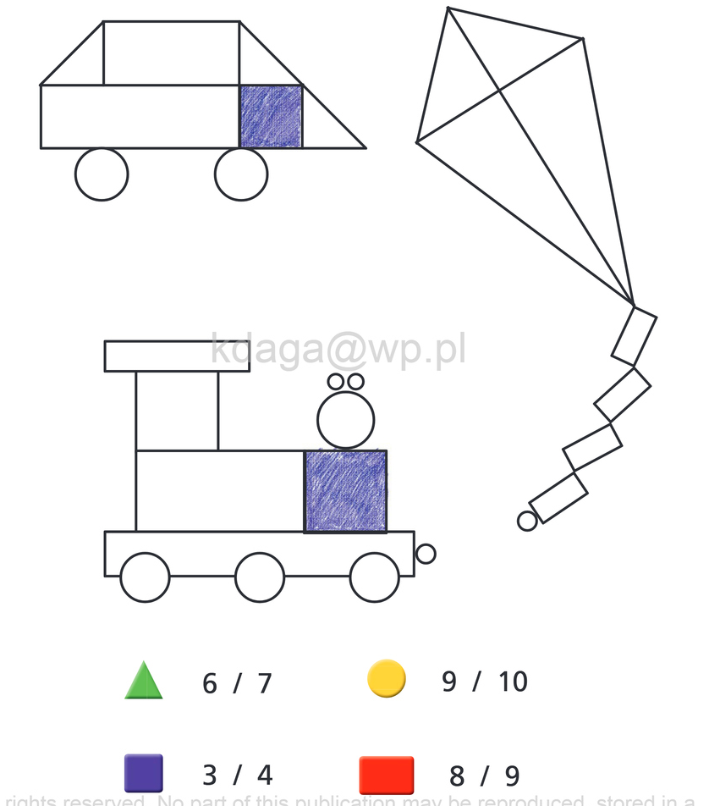

Zadanie 2 Posłuchaj, znajdź i pokoloruj.
Połącz kropki i nazwij zabawki

Zadanie 3 Narysuj po śladzie. Następnie policz (one, two, three, four …)i połącz.

